Amazon Managed Service for Grafana （AMG） Workshop

2021/10/07

シニアエバンジェリスト 亀田治伸

[認証のセットアップ]

AMGはスタンドアロンのID/Password認証をサポートしておらず、Idpを利用したSAML認証かAWS SSOを用いることになります。このワークショップではAWS SSOを用います。AWS SSOは、AWS 上でアイデンティティを作成、または接続し、AWS 組織全体のアクセスを一元的に管理するものです。自分の AWS アカウントやクラウドアプリケーションだけのアクセスを管理することも可能です。ユーザー ID は、AWS SSO で直接作成することもできますし、Microsoft アクティブディレクトリや、Okta Universal Directory や Azure AD などの標準ベースの ID プロバイダーから持ってくることもできます。

AWS SSOをAWSアカウントで設定するためには、AWS Organizationsとの連携が必須です。AWS Organizations は、AWS リソースの増加やスケーリングに合わせて、環境を一元的に管理し、統制を実現するサービスです。AWS Organizations を使って、新しい AWS アカウントを作成しリソースを割り当てたり、アカウントをグループ化してワークフローを整理したり、ガバナンスのためにアカウントまたはグループにポリシーを適用したり、すべてのアカウントに単一の支払い方法を利用することで請求を簡素化したりできるようになります。

既にAWS Organizationで管理されているAWSアカウントで本ワークショップを行う場合、AWS SSOを利用する権限が付与されている必要がありますので注意してください。

1. AWS SSOのマネージメントコンソールに移動します

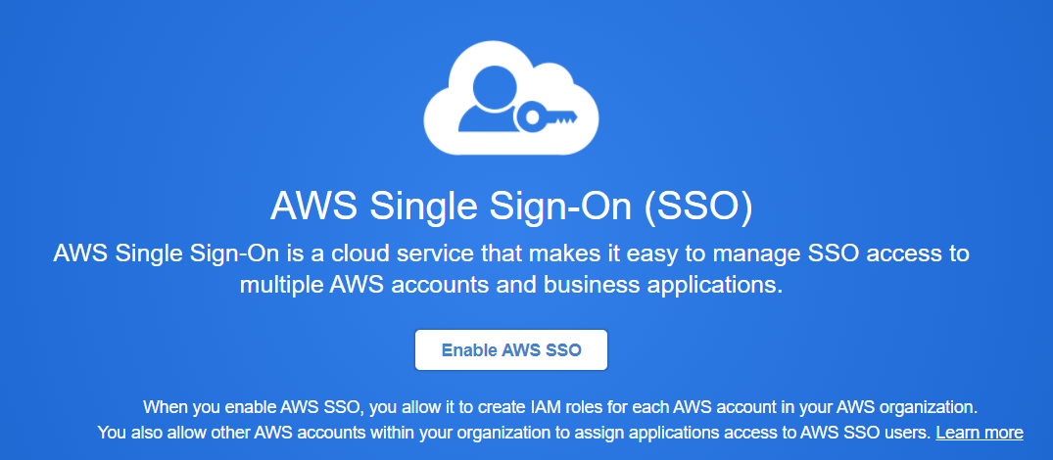

1. [Enable AWS SSO]のボタンをおします。AWSアカウント上でOrganizationがまだ有効化されていない場合、Organizationを有効化する指示が出ますが、画面に従って有効化してください。
2. 左のペインから[Users]をクリックします

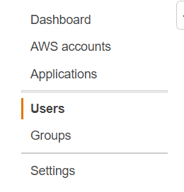

1. [Add user]をおします
2. 以下のように情報を入力し[Next:Groups]ボタンをおします。AWSの管理者と同じメールアドレスでも可能ですが、ややこしくなるので可能であれば別のメールアドレスをお勧めします。

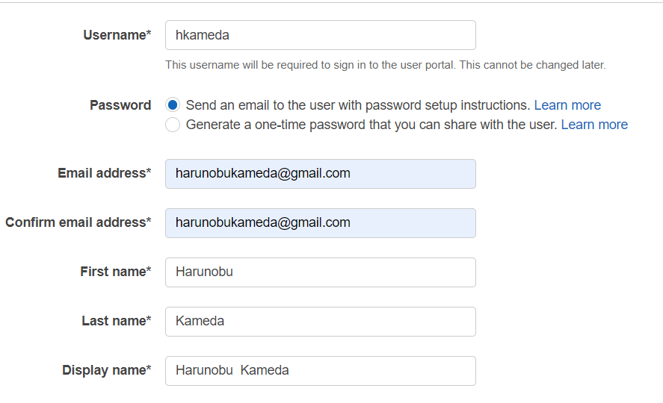

1. グループの設定は行わず、そのまま[Add user]ボタンをおします
2. ユーザーが作成されたら、登録したメールあてにパスワード初期設定を促すメールが届いていますので確認をします

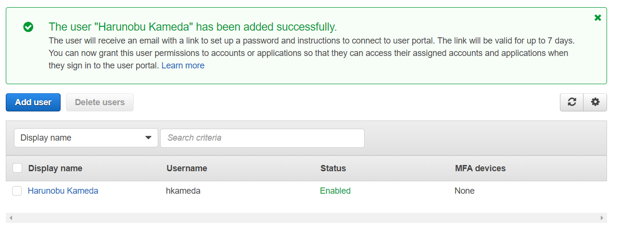

1. [Accept Invitation]をおします

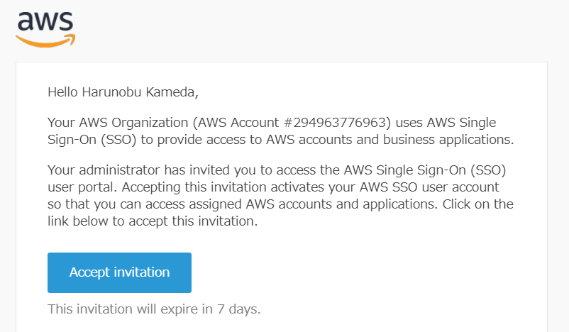

1. パスワードを設定します

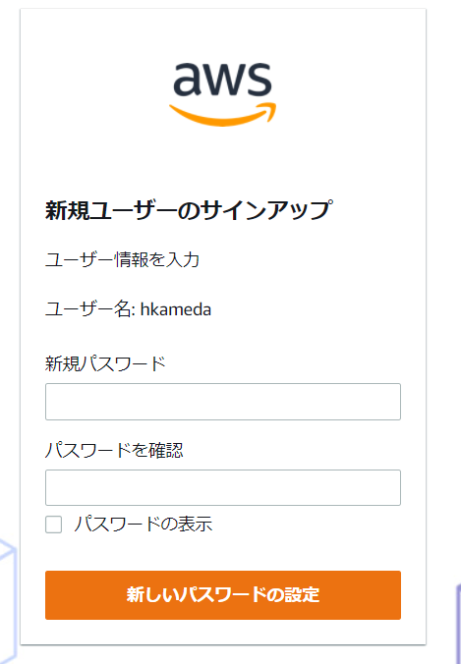

1. テストでログインしてみます。ユーザー名はメールアドレスではなく、SSOマネージメントコンソールで表示されるユーザー名なので注意してください。
2. 以下の画面が表示されたら成功です

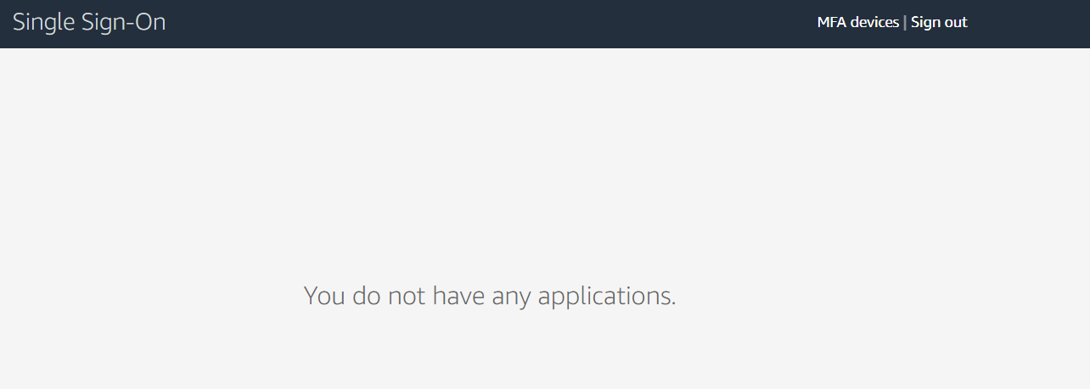

[AMGの起動]

1. AMGのマネージメントコンソールに移動します

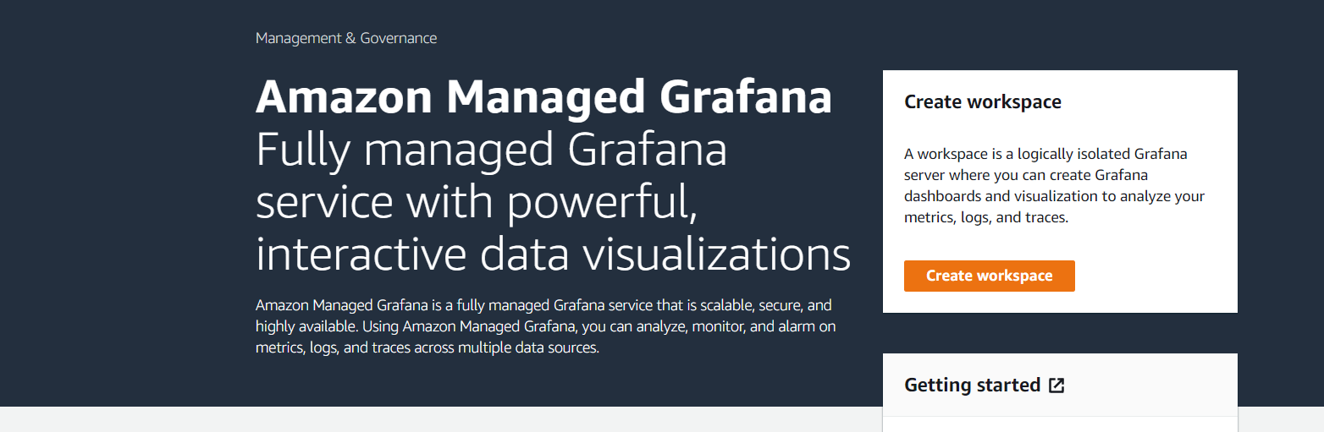

1. [Create Workspace]ボタンをおします
2. 適当な名前を入力し[Next]をおします

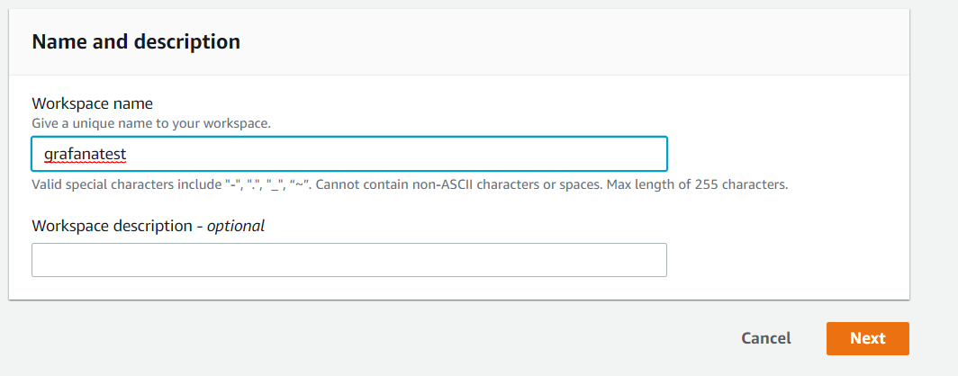

1. SSOの利用にチェックをつけます

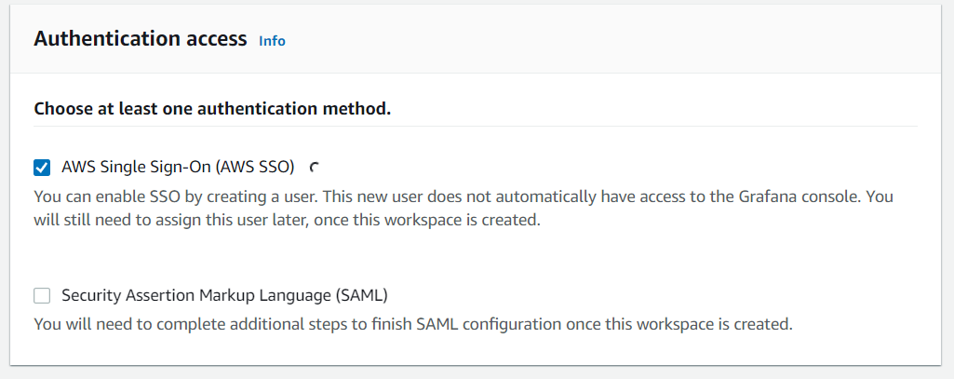

1. [Permission type]はそのままで[Next]をおします
2. [Current account]を選び、Data Sourceは[Amazon CloudWatch]を選びます。画面に表示されているその他サービスをご利用の場合は、選んでいただいても大丈夫です。

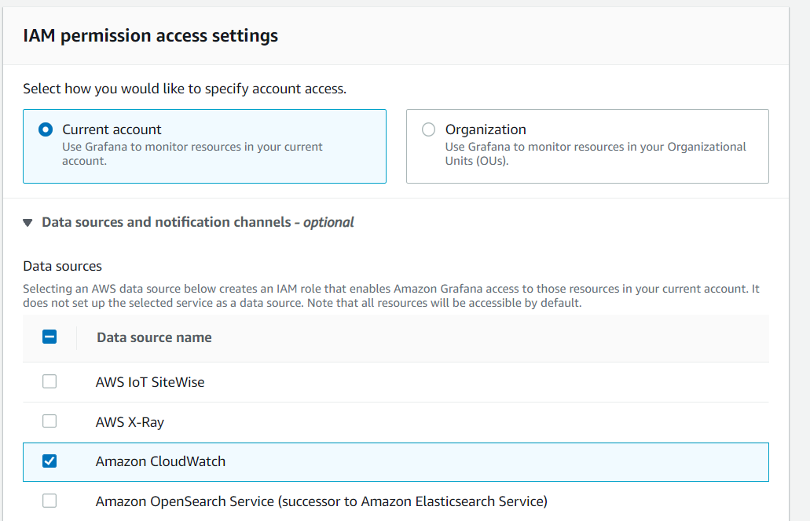

1. [Next]をおします
2. 最後に[Create Workspace]をおします
3. 構築中のステータスになりますので数分間待ちます

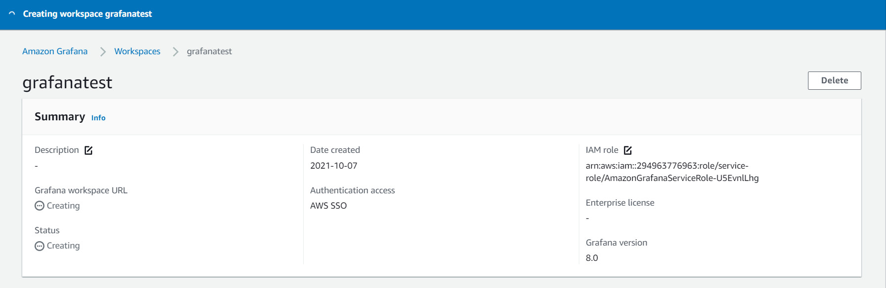

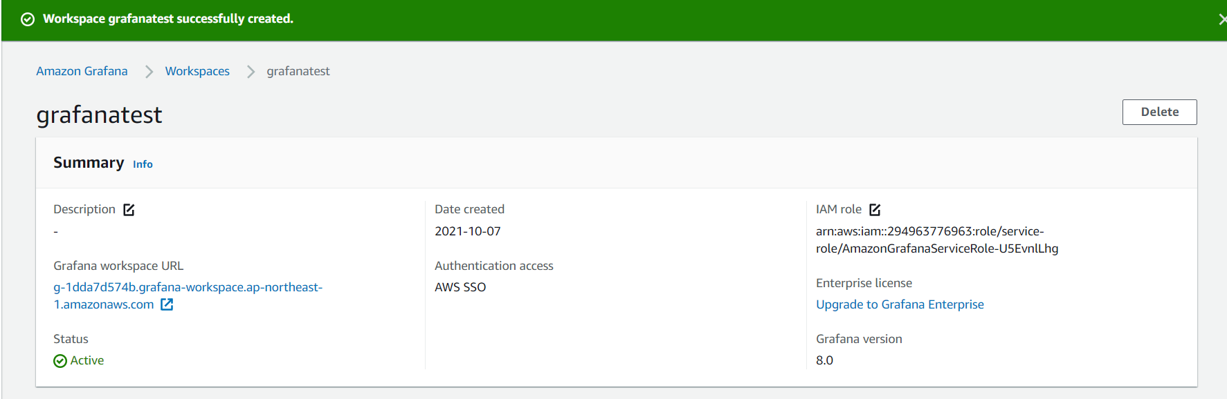

1. [Assign new user or group]をおします

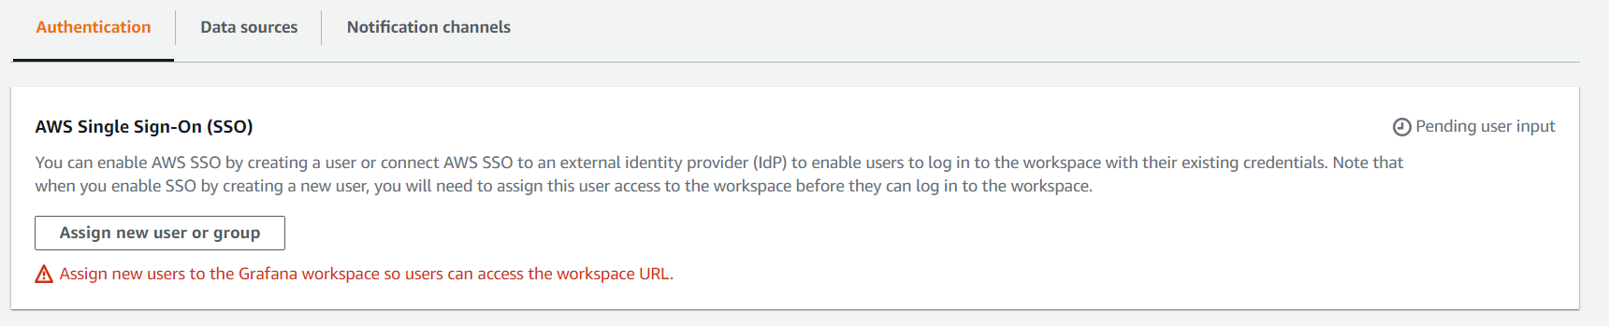

1. SSOのユーザーが表示されていますので先程作成したユーザーを選んで[Assign users and groups]をおします

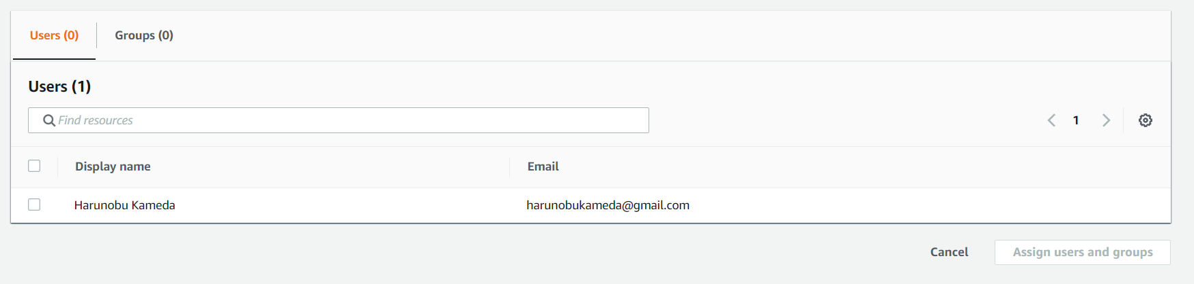

1. 作成したWorkspaceの詳細画面に遷移し、URLをクリックします

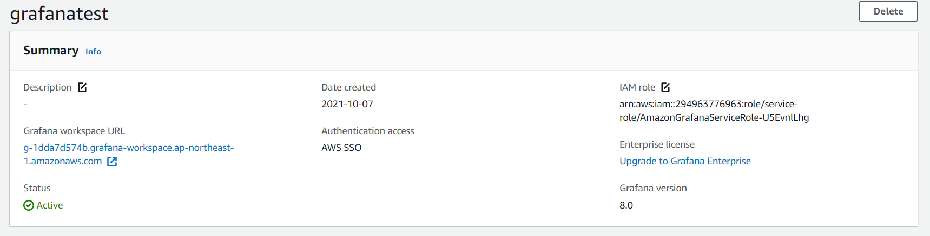

1. ログインをおこないます

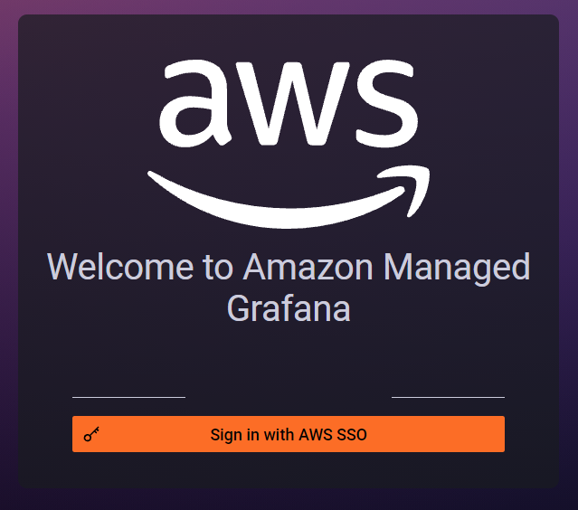

1. ログインができたら、一度ブラウザを閉じて、再度GrafanaのWorkspace詳細画面から、[Configure users and user groups]をおして、Adminに昇格させます

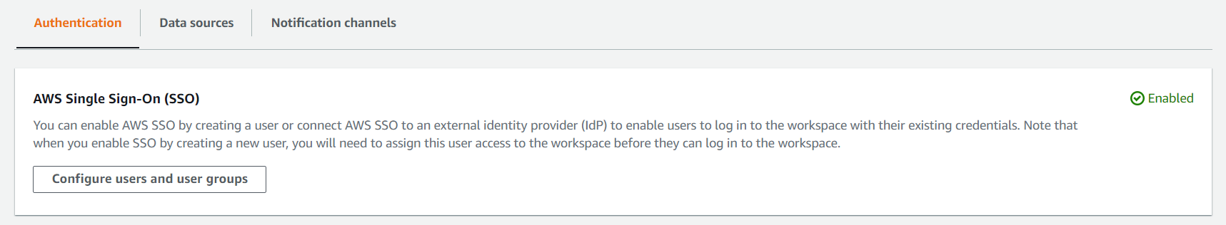

1. ユーザーを選んで、[Make admin]ボタンをおします



1. [User Type]がViewerからAdminに変更になったら完了です

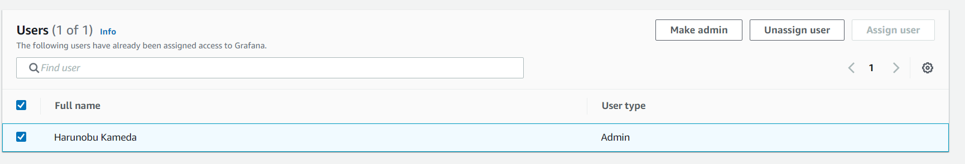

1. 今度はGrafanaの左ペインから、AWSアイコンが確認できます

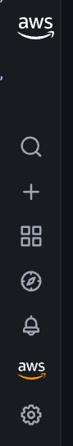

1. AWSアイコンをクリックして、[CloudWatch]をクリックします

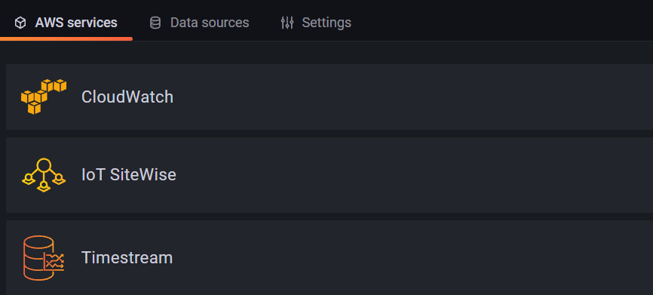

1. 作業中のリージョンを選んで[Add data source]をおします

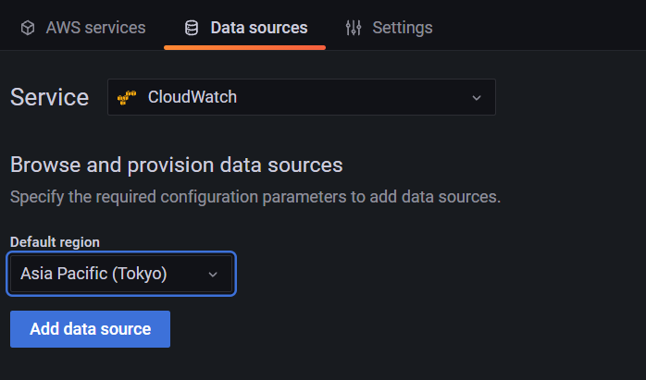

1. [Go to settings]をおします

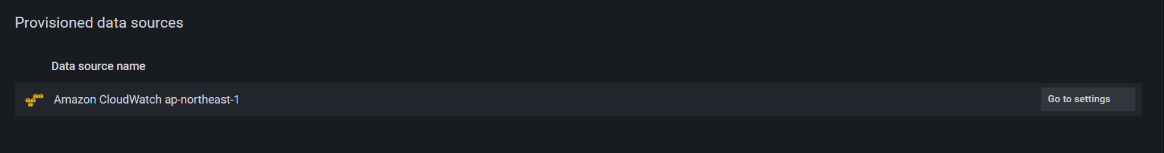

1. [Dashboards]タブを選んで、画面右の[import]をおします

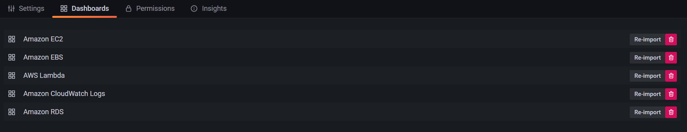

1. EC2やEBSをクリックするとDashboardが出てきます

